9 Бу турбиналық қондырғылардың циклдері. Карно бу циклі. Ренкиндік цикл.

Бу және жылу куатты крндырғылар осы кездегі тұрақты жылу энергетика саласында кеңінен қолданылады. Қазіргі ендіретін электр энергиясының 80 % астамы бу трубиналы электр станцияларының үлесінде. Бу және жылу куатты қондырғыларда жұмыстық дене ретінде су буы жұмыс істейді.
1 суретте бу куатты қондырғының принцпті сұлбасы кестеленген.
Бу генераторында (БГ) Р₁,Т₁,Һ₁ параметрлеріне дейін қызған бу, бу трубинасына (Т) беріледі. Кинетикалық энергиясы сопло кондырғыда адиабатамен ұлғайып жоғарылаған бу, турбина (Т) роторына түскеннен кейін техникалық жұмыс атқарып механикалық энергияға айналады. Одан әрі турбинадағы механикалық энергия электр генераторы (ЭГ) аркылы электр энергиясын өндіруге жұмсалады. Техникалык жұмыс атқарған соң қысымы Р₂ жэне энтальпиясы һ₂ -ге дейін төмендеген бу турбинадан қүбырларында бу сүйытқыш суық су айналатын жылу алмастырғыш - конденсаторға түседі. Конденсаторда будан q2 тең жылу алынғаннан кейін ол конденсат болып сұйыктыққа айналады. Циклдың соңында конденсат, арнайы насоспен (Н) бу генераторына қайтып оралады. Әрі карай цикл тағы да осы процесстермен қайталана береді. Сонымен, бу қуатты қондырғының айтарлыктай ерекшелігі-ол жұмыстық дененің циклде фазалық айналымы.

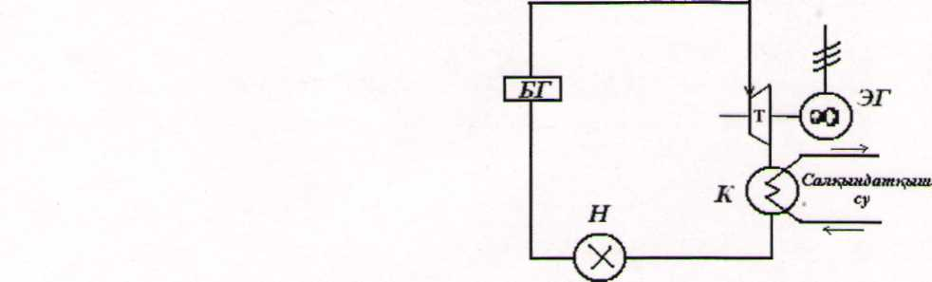

11.1-сурет. Бу куатты қондырғының принцпті сұлбасы. БГ-бу генераторы; Т- бу турбинасы; ЭГ- электр генераторы; К- конденсатор; Н-насос.

Жоғарыда келтірілген түйық процессті Карно циклінің Р, v жэне Т, S диаграммаларында қарастырып көрейік (2 сурет).

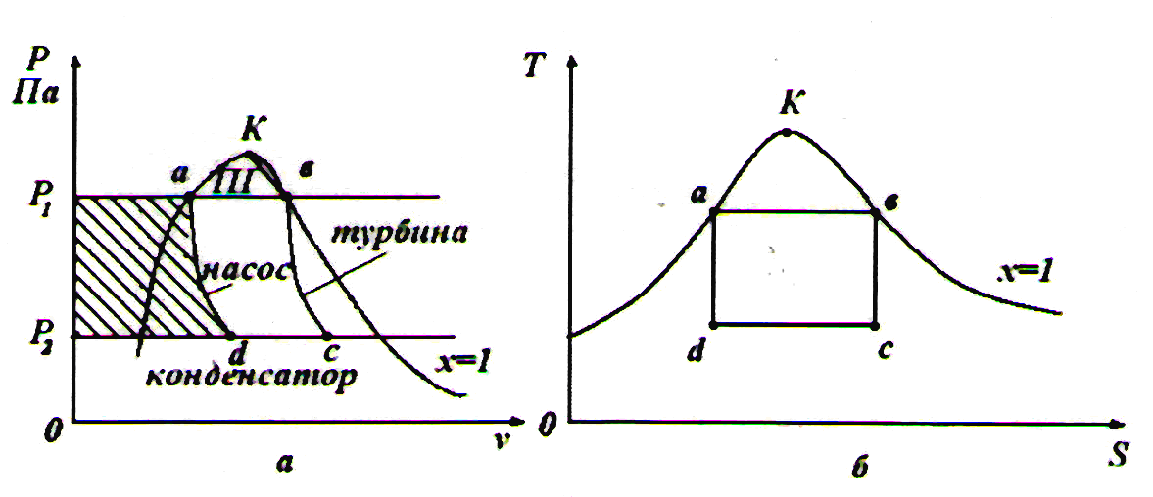

11.2- сурет. Қаныкқан будың Р, v жэне Т, S диаграммаласындағы Карно циклы.

Қысымы Р_{а}, температурасы t _{а} -ға тең болатын а нүктесі судың алғашқы қайнау күй-калпын сипаттайды. Изобара-изотермалы процесспен (а - в сызығы) бу генераторындағы қайнаған суға будың үлесті жылылығына (V) тең шамада q_{x} жылу беріледі. Бу генераторына q} жылылығын беру изобаралы процесс болғандықтан q₁= һ_{в} — Һ_{а} тең. КүйІ в нүктесімен сипатталатын генератордағы кұрғак бу Р₂ қысымына дейін адиабаталы ұлғаяды (в — С процессі). Сонымен катар, будың температурасы төмендеп (t_{c}), қүрғақтық дәрежесі в нүктесіндегі х =1\ деп С нүктесінде х_{с} -дейін азаяды. Әрі карай құрғактық дәрежесі Х_{с} тең ылғал бу тұракты температура (t_{c}= const) мен қысымда (Р_{с} = const) конденсатталады (С — d сызыгы). Осы кезде будың құрғақтык дәрежесі x_{d}-ға дейін төмендеп, одан q₂=h_{c}-h_{d} жылулығы алынады. Конденсатталған сұйыктық ( d нүктесі) арнайы насос арқылы бу генераторына қайтып оралады.
Қаныккан бу үшін Карно циклінің термиялы ПӘК-ін келесі формуламен есептеуге болады

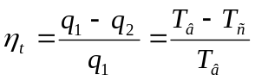 (6.6)

§ 2. РЕНКИН ЦИКЛІ

Бу қуатты қондырғылардың негізгі идеалды циклі болып Ренкин циклі есептеледі. 6.5-суретте Ренкин циклімен істейтін бу куатты қондырғының принцпті сұлбасы мен осы циклдің 6.6 суретте Р, V жэне Т, S диаграммалары кестеленген.

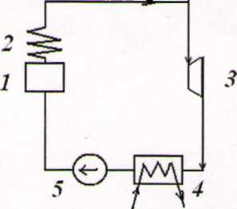
11.3-сурет. Аса қызған бумен жүмыс істейтін бу қуатты кондырғының принцпті сүлбасы.
Салкындаткыш су
1 - бу казаны; 2 - бу қыздыр5ыш; 3 - бу турбинасы; 4 -конденсатор; 5 - арнайы насос.6.6-сурет. Аса қызған будың P,V жэне T,S диаграммадағы Ренкин циклі.

Жұмыстық дененің бу қазаны алдындағы күйі параметрлері 4 нүктемен, ал судың кайнау, бүлану және аса қызу процесстері тиісті 4-5, 5-6, 6-1 сызыктарымен белгіленген. Бу трубинасында 1-2 сызығы бойымен адиабаталы ұлғаю процессі жүріп будың қысымы Р_{х} -ден Р₂ -ге дейін төмендейді. Мүндағы пайдаланылған будың құрғактық дэрежесі 0,88 кем болмауы керек. Тұрақты кысым және температурамен конденсаторға (4) түскен бу жылуын салкындатқыш суға беру арқылы толығымен конденсатка айналады ( X = 0 ). Процесстің соңғы сатысы конденсатталған сұйыктықты арнайы насос арқылы бу қазанына қайтарумен аяқталады. Насос аркылы конденсат тасымалдануы кезінде оның температурасы өзгеріссіз қалатын болғандықтан (4 нүкте) Т, S диаграммада 3 және 4 нүктелері қосарланып тұрады. Конденсатты t_{к} температурасына дейін 4-5 процессімен қыздыру T,S диаграммасында төменгі шекаралық имекпен косарланады (X = 0 ). Одан әрі цикл тағы да кдйталанады.
Қаныккан будың Ренкин циклі Карно циклінен келесі артықшылықтарымен ерекшеленеді:
- пайдаланылған будың толығымен конденсатталуы;
- аса қызған буды пайдалану аркылы бу куатты қондырғының термиялы ПӘК жоғарылығы.
Ренкин циклін t,S диаграммада қарастыра отырып келесі түжырымға келуге болады: 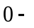f-4-5-6-1-2-7-0 ауданы аса қызған будың энтальпиясы h₁ -ге тең болғандағы 1 нүктедегі күйін бейнелейді; 0 — f— 3 — 2 — 7 — 0 ауданы энтальпиясы Һ₂ -ге тең турбинада пайдаланылған будың күйін; ал 0 — f —3 — 8-0 ауданы энтальпиясы Һ₂-ге тең конденсаттың 3 нүктедегі күйін бейнелейді. 1 кг буға бу казанында берілетін жылутың q_{l} шамасын 4 — 5 — 6 — 1 изобара арқылы мына формуламен аныктаймыз
q₁=h₁-h₂ (6.7)

Конденсаторда салқындатқыш суға берілетін q₂ жылулығы 2 - 3 изобара аркылы төмендегі формуламен анықталады

q₂=h₂-h₃ (6.8)

Насос жетегіне жүмсалатын жұмысты ескермесек (6 а суретте Р_{х} - 4 - 3 - Р₂ ауданы), онда Ренкин циклінің ПӘК келесі формуламен табуға болады

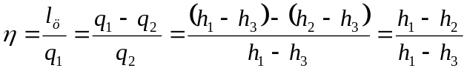 (6.9)

Ренкин циклінің ПӘК 35...40% тең.

